1 четверть. 1 класс. 4 урок.
Тема урока: Песни-заклички.
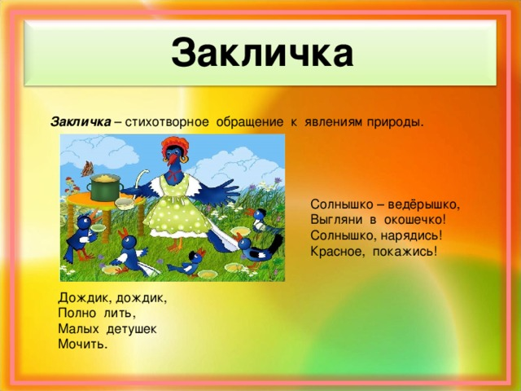
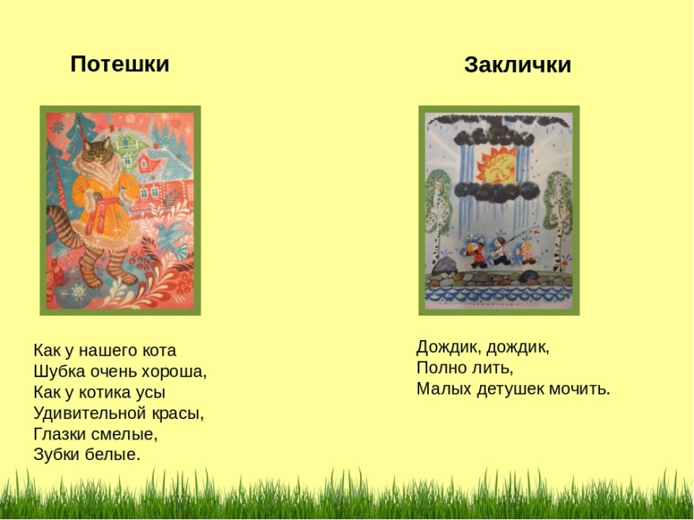
Домашнее задание:
- Переписать тему в тетрадь.
- Слушать любые песенки потешки.
- Задание выполнить и прислать на электронную почту
tabolina231271@mail.ru или ВК не позднее 3 октября до 17.00

